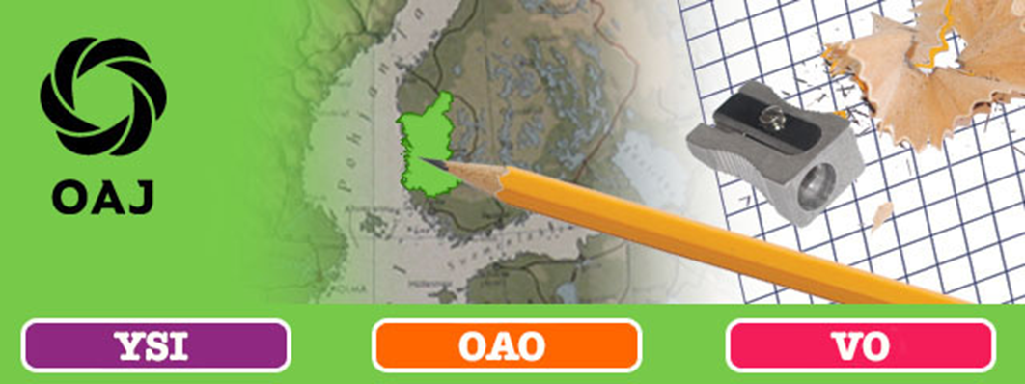
OAJ Satakunta / YSI-jaos / TJS

OAJ Satakunnan 10-synttäreiden jatkoksi…
YSI:n koulutus ammattiyhdistysaktiiveille
lauantaina 5.11.2022
Aloitamme koulutuksemme aamiaisen jälkeen klo 9.30 ja koulutus päättyy klo 13.00 alkavaan lounaaseen. Tarkempi koulutusohjelma lähetetään ilmoittautuneille ilmoittautumisajan päätyttyä.
Koulutuksessa mukana myös OAJ:n 1. varapuheenjohtaja Katariina Kattelus.

Kohderyhmä: Ysiläiset luottamusmiehet, työsuojelutoimijat ja paikallisyhdistysten hallitusten jäsenet.

Omavastuu: Koulutuksen omavastuu paikallisyhdistykselle on 20,- / henkilö.
(Edellyttää osallistuminen koko lauantain ohjelmaan!)

Omavastuu sisältää:
Yöpymisen, 10-synttäreiden jälkeen, pe-la 4.-5.11. kahden hengen huoneessa
Aamiaisen
Koulutuksen
Lounaan

Ilmoittautumiset: Ilmoittautumiset ke 28.9. mennessä TÄSTÄ LINKISTÄ.
Paikallisyhdistys voi lähettää koulutukseen korkeintaan 6 ysiläistä edustajaa.
HUOM: Illalliskortit perjantain 4.11.2022 10-synttäreille tulee varata erillisten ohjeiden ja erillisen linkin kautta!

TERVETULOA KOULUTUKSEEN
OAJ Satakunta / YSI-jaos

